Лабораторное занятие № 1: Модель потребительского рынка в Anylogic

Цели занятия:
- построить агентную модель для изучения процесса вывода нового продукта на рынок в Anylogic;
- исследовать влияние типовых правил продвижения товаров на экономические показатели модели, реализованной в Anylogic.

Задание:
На основе лекционного материала и навыков, полученных на практических занятиях, в среде Anylogic построить агентную модель для изучения процесса вывода нового продукта на рынок, решив следующие задачи:
- создание популяции агентов;
- задание поведения потребителей;
- добавление графика для визуализации результатов моделирования;
- добавление эффекта рекомендаций;
- учёт повторных продаж продукта;
- учёт времени доставки продукта;
- моделирование отказов от покупки товара.

Создание популяции агентов

Построение агентной модели для изучения процесса вывода нового продукта на рынок:
- относительно небольшой потребительский рынок численностью в 5000 человек. С точки зрения реализации модели каждый потребитель будет являться агентом;
- поскольку рассматривается процесс вывода на рынок нового продукта, то изначально никто этим продуктом не пользуется;
- люди начнут покупать продукт под влиянием рекламы;
- после этого начального этапа куда более сильное влияние на продажи будет оказывать общение людей друг с другом, рекомендации и положительные отзывы потребителей продукта, побуждающие других на его приобретение.

При запуске AnyLogic откроется Начальная страница (рис. 1). Начальная страница предлагает обзор программы AnyLogic и ее функционала, а также позволяет открывать различные примеры моделей.

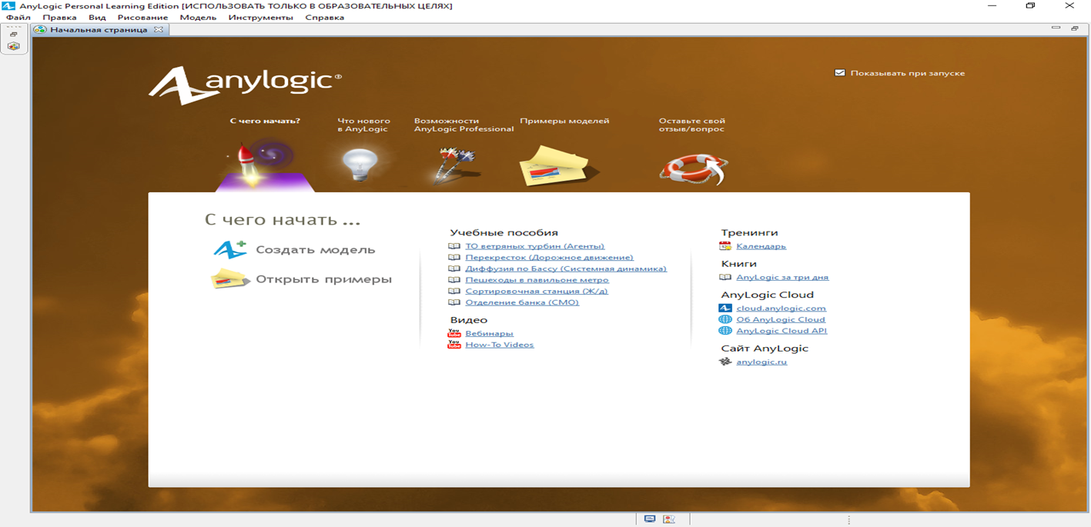

Рис. 1 – Начальная страница AnyLogic

Создание новой модели: Файл > Создать > Модель из главного меню AnyLogic. Откроется диалоговое окно Новая модель (рис. 2).

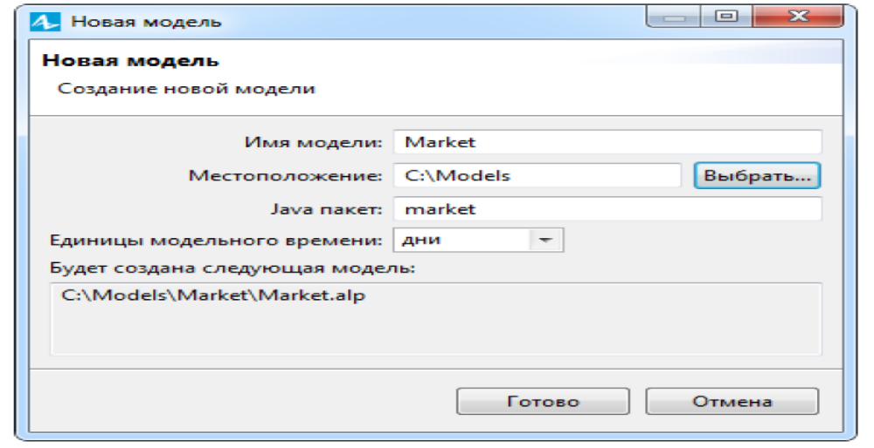
Рис. 2 - Создание новой модели

Пользовательский интерфейс AnyLogic представлен на рис. 3.

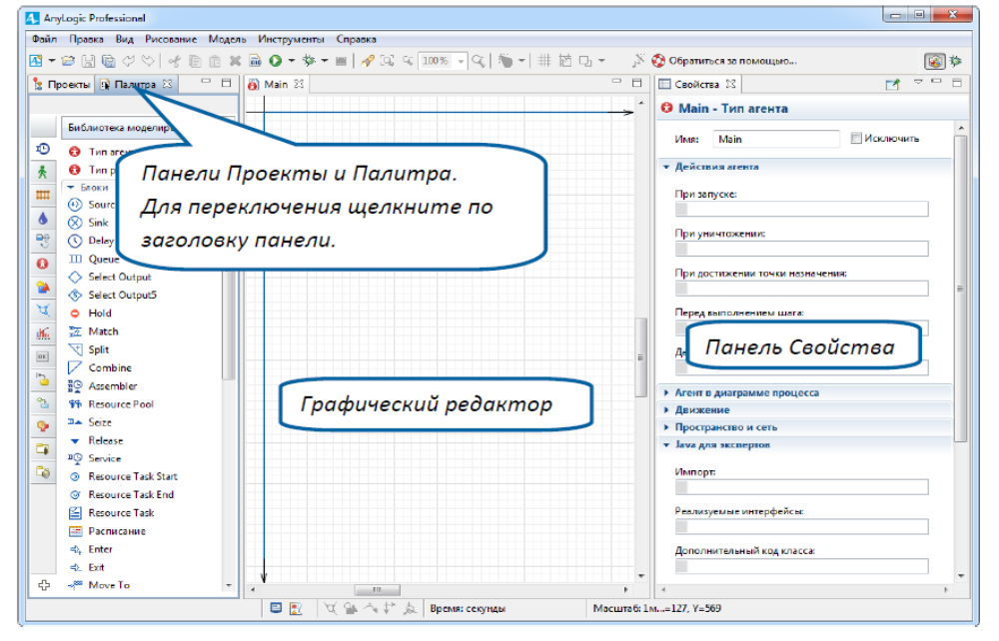
Рис. 3 - Пользовательский интерфейс AnyLogic

Рабочее пространство AnyLogic
Графический редактор позволяет редактировать диаграмму агента. Можное добавлять элементы на диаграмму, перетаскивая их из Палитры на холст редактора. Синяя прямоугольная рамка ограничивает ту область холста, которая будет отображаться в окне модели при ее запуске.
Панель Проекты отображает содержимое моделей AnyLogic, открытых в рабочем пространстве в текущий момент. Элементы каждой модели отображаются в виде иерархического дерева, для облегчения навигации.
Панель Палитра содержит все графические элементы AnyLogic, сгруппированные в отдельные палитры. Для добавления элемента в модель соответствующий элемент из палитры перетаскивается в графический редактор.
Панель Свойства позволяет просматривать и изменять свойства выделенных в текущий момент элементов модели.

Навигация по элементам модели в панели Проекты
Панель Проекты предоставляет простой и быстрый доступ к содержимому моделей, открытых в рабочем пространстве AnyLogic. AnyLogic отображает структуру каждой модели в виде иерархического дерева (рис. 4).
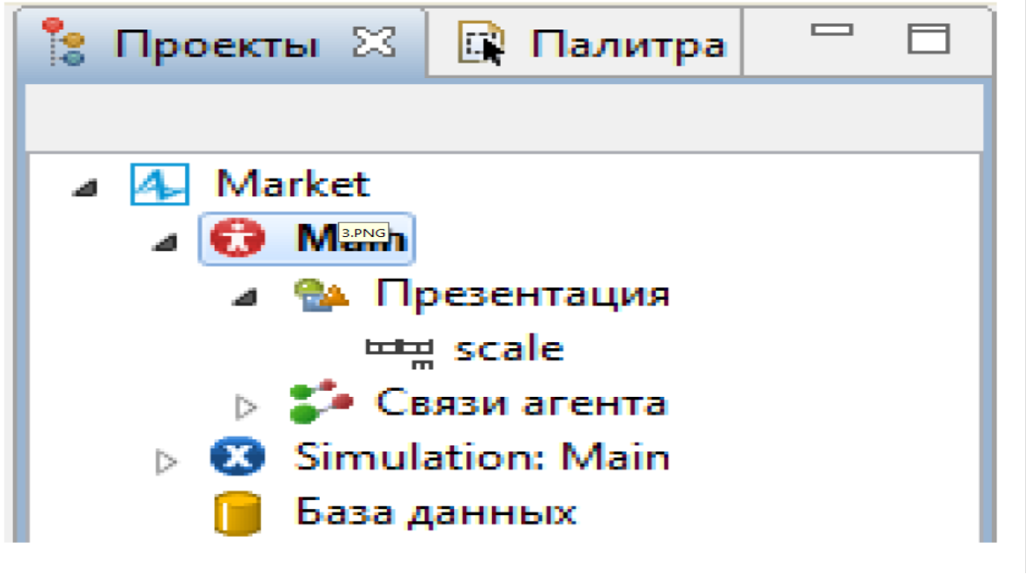
Рис. 4 – Структура

По умолчанию в каждой модели создается один тип агента – Main - и один эксперимент Simulation, хранящий настройки запуска этой модели.
Двойной щелчок по типу агента или эксперименту открывает его диаграмму в графическом редакторе.
Также у каждой модели есть своя встроенная База данных. База данных изначально пуста, но при необходимости вы можете импортировать в нее данные из внешней базы данных (например, MS Excel), а также собрать информацию о выполнении модели в специальные логи (для этого нужно выбрать в свойствах базы данных опцию Записывать в лог информацию о выполнении модели).
Щелчок по элементу модели в дереве выделяет этот элемент и показывает его в центре графического редактора.
Чтобы добавить в модель потребителей, нужно создать новый тип агента (потребитель) и затем создать популяцию агентов, которая будет состоять из заданного количества агентов этого типа.
Перейдя в панель Палитра, нужно открыть палитру Агент (рис. 5). Нужно перетащить элемент Агент из палитры Агент на диаграмму Main (рис. 6).

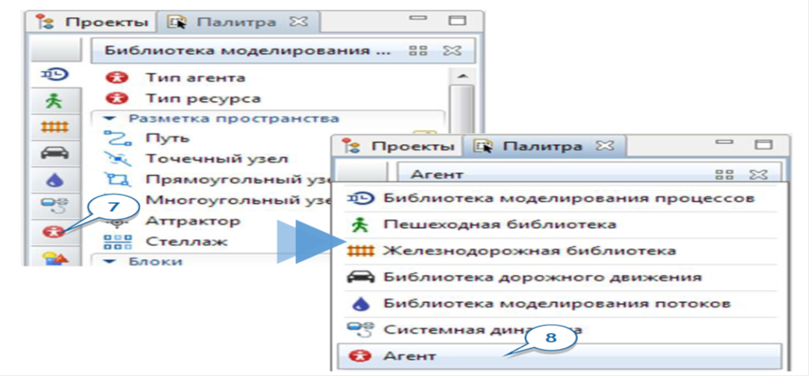
Рис. 5 - Палитра Агент

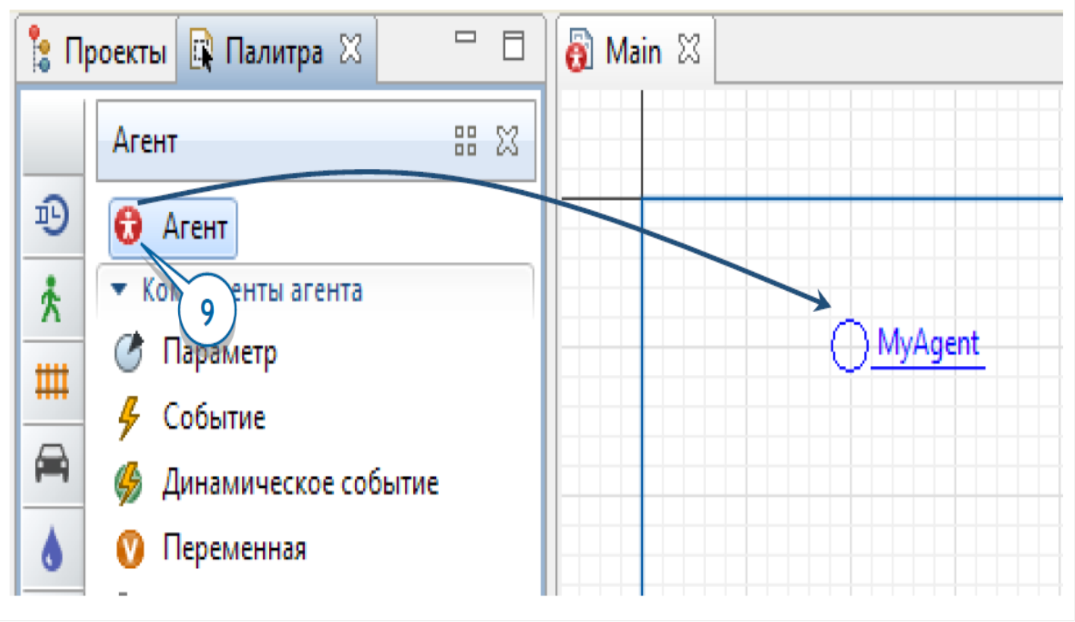
Рис. 6 - Диаграмма Main

Откроется мастер создания агентов Новый агент (рис. 7). Нужно создать большое количество агентов одного типа, поэтому на первой странице мастера следует выбрать опцию Популяция агентов и щелкнуть по кнопке Далее.

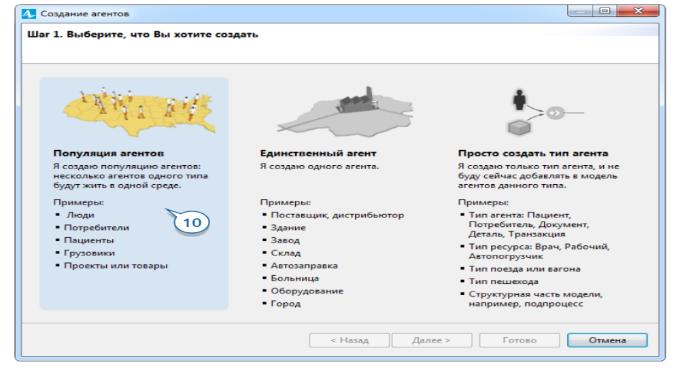
Рис. 7 - Мастер создания агентов

На странице мастера Шаг 2. Создание нового типа агента, в поле Имя нового типа, ввести Consumer, то есть потребитель (рис. 8). Содержание поля Имя популяции автоматически изменится на подходящее consumers.

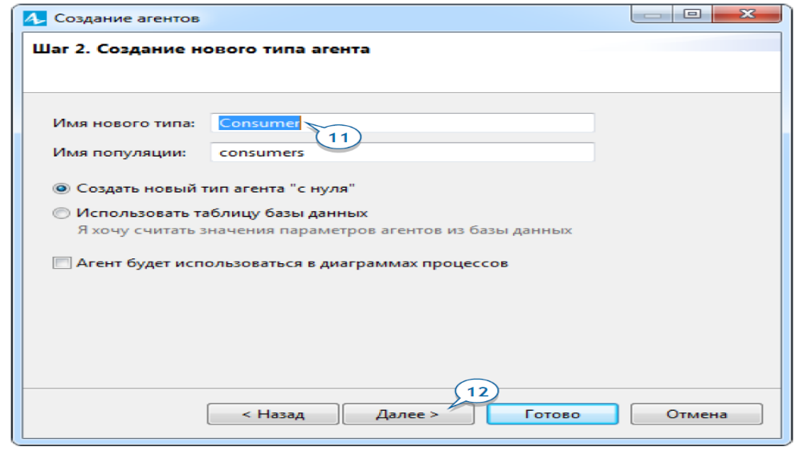
Рис. 8 - Шаг 2. Создание нового типа агента
На странице мастера Анимация агента (рис. 9) выбрать фигуру анимации агента (опцию 2D).

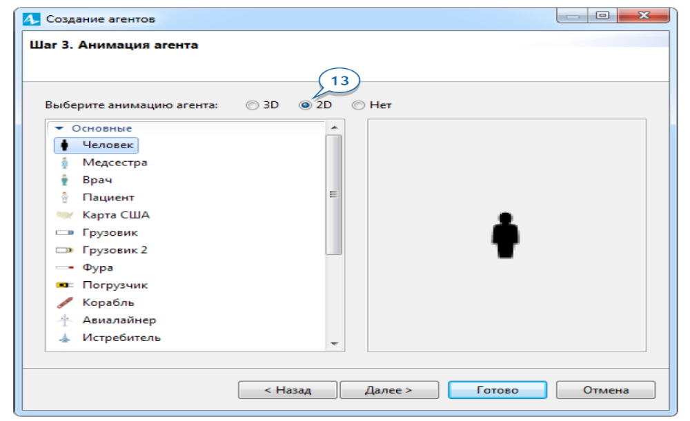
Рис. 9 - Шаг 3. Анимация агента

На следующей странице мастера можно задать параметры агента. Следует добавить параметр AdEffectiveness (эффективность рекламы), чтобы задать процентную долю потенциальных потребителей, которые захотят купить продукт в течение дня вследствие воздействия рекламы.
Предполагая, что за день к решению о приобретении продукта приходит в среднем 1% потенциальных потребителей, задаем 0.01 (рис. 10).

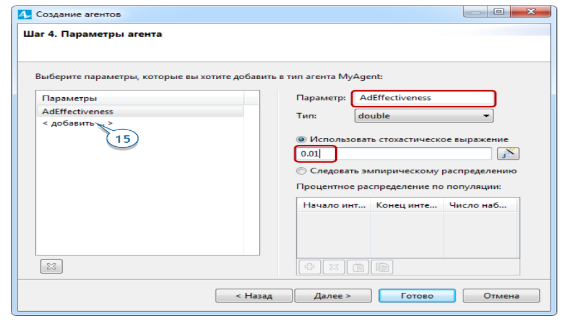
Рис. 10 - Шаг 4. Параметры агента

На следующей странице мастера, Размер популяции (рис. 11), в поле Создать популяцию с … агентами ввести значение, н-р, 5000, чтобы создать 5000 агентов-потребителей типа Consumer.

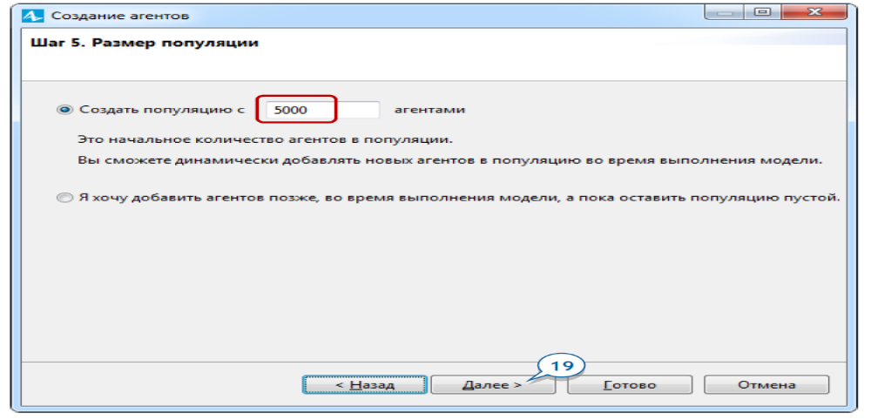
Рис. 11 - Шаг 5. Размер популяции

На странице мастера Конфигурация создаваемой среды (рис. 12) оставьте выбранный по умолчанию тип пространства среды (Непрерывное) и значения его размерностей Ширина и Высота (500). Тогда при запуске модели AnyLogic отобразит агентов внутри прямоугольного пространства размером 500x500 пикселей.
Выбрать опцию Применить случайное расположение, чтобы расположить агентов в заданном пространстве случайным образом.

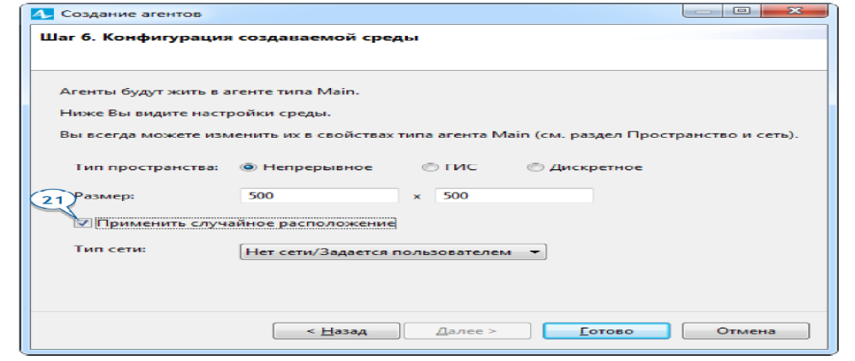
Рис. 12 - Шаг 6. Конфигурация создаваемой среды

Чтобы посмотреть какие именно новые элементы были созданы мастером необходимо открыть панель Проекты (рис. 13).

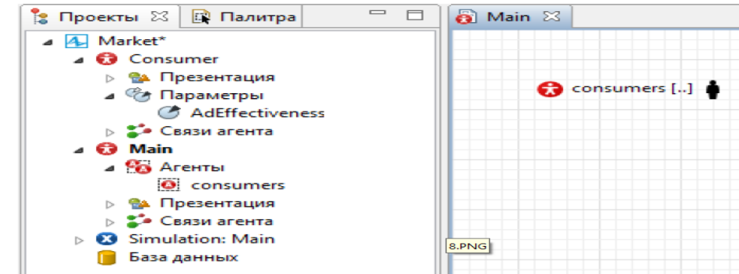
Рис. 13 – Панель Проекты

Тип агента Consumer содержит фигуру анимации агента (person в ветке Презентация) и параметр AdEffectiveness.
Тип агента Main содержит популяцию агентов, которая называется consumers (набор из 5000 агентов типа Consumer).

Среда обитания агентов
Типичная архитектура агентной модели в AnyLogic - агент Main, на диаграмме которого заданы популяции агентов других типов.
Агент Main играет роль среды обитания для других агентов.
Среда задает тип пространства, в котором живут агенты, расположение агентов в пространстве и сеть контактов агентов, которая может использоваться при их общении друг с другом.

- Панель Свойства -контекстно-зависимая и отображает свойства выделенного элемента.  - Чтобы изменить какое-либо свойство элемента, сначала выделите элемент щелчком в графическом редакторе или в панели Проекты и затем перейдите в панель Свойства.  - Панель Свойства может содержать секции. Чтобы раскрыть или свернуть секцию, щелкните по ее заголовку.  - Имя и тип выделенного элемента отображаются в шапке панели. | 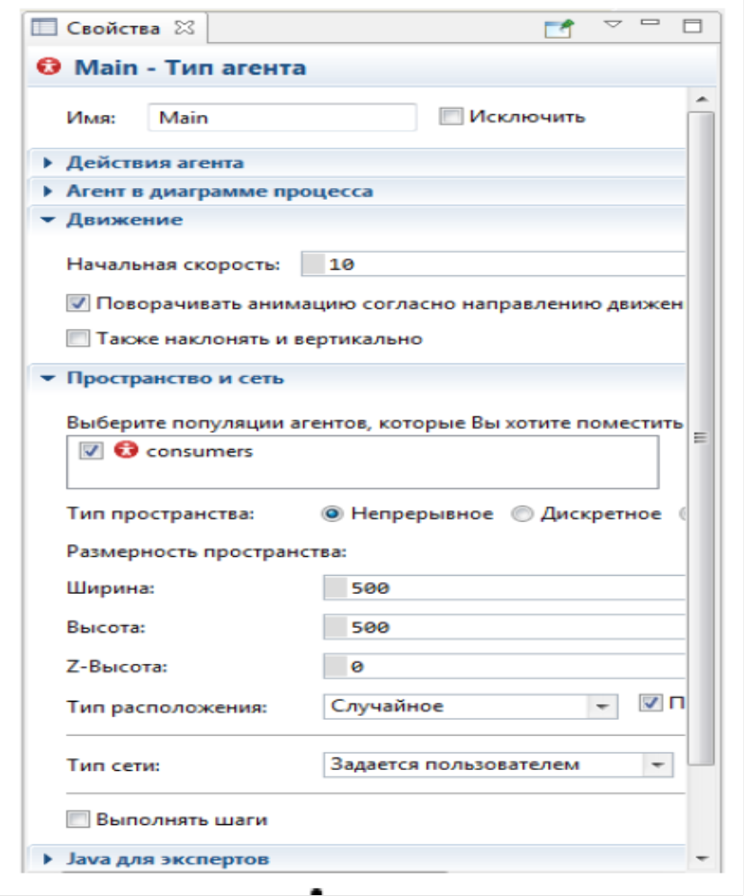  Рис. 14 - Панель Свойства

Выделите фигуру анимации популяции агентов , расположенную на диаграмме Main, откройте секцию ее свойств Специфические и выберите опцию Рисовать агента со сдвигом от данной точки.

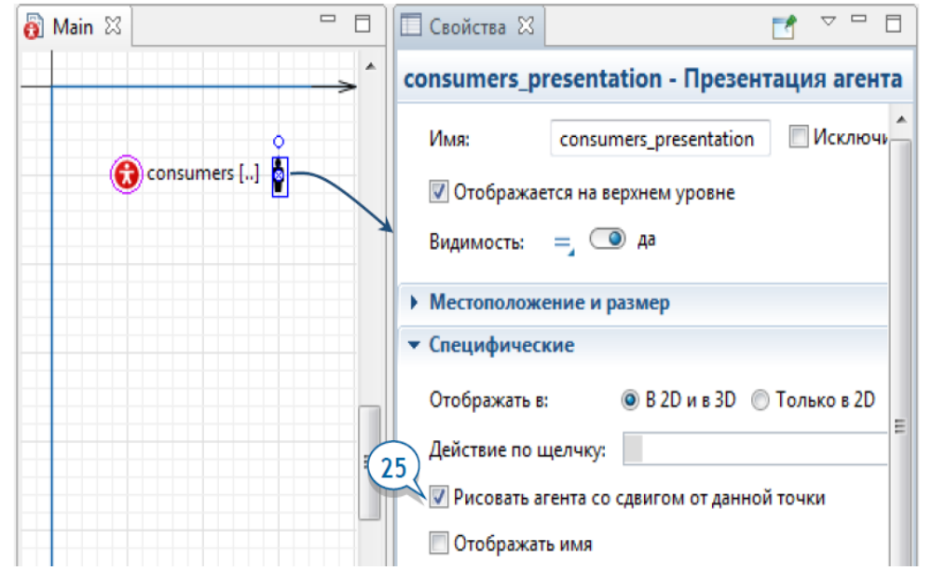
Рис. 15 - Секция свойств Специфические

Рисунок (рис. 16) показывает, как фигура анимации популяции задает верхний левый угол прямоугольника (в нашем случае - размером 500x500 пикселей), внутри которого будут располагаться фигуры анимации агентов данной популяции во время выполнения модели.

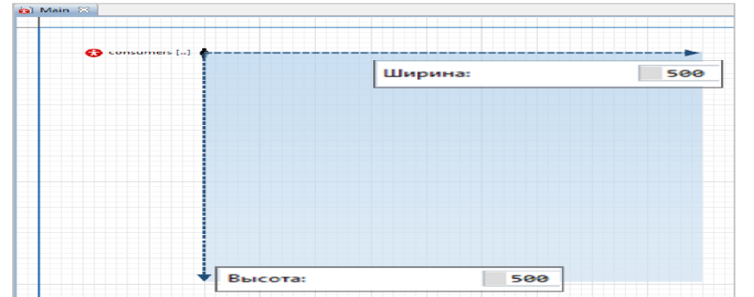
Рис. 16 – Фигура анимации

Создание простейшей агентной модели закончено и можно её запустить ее и понаблюдать за поведением агентов (рис. 17).
Щелкнуть по кнопке панели инструментов Построить модель, чтобы скомпилировать модель и проверить ее на наличие ошибок компиляции.
Щелкнуть по кнопке Запустить и выбрать из раскрывшегося списка тот эксперимент, который будет запущен. В нашем случае это Market / Simulation.

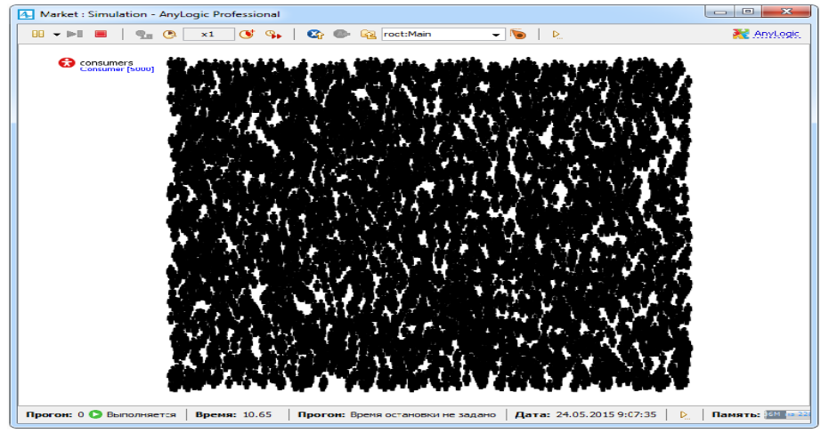
Рис. 17 – Фигура анимации

Так как пока не задано правила поведения агентов, на анимации больше ничего не происходит.

Строка состояния окна модели
Чтобы убедиться, что модель запущена, нужно проверить строку состояния в нижней части окна модели (рис. 18).

Рис. 18 - Строка состояния

Строка состояния отображает состояние текущего прогона модели (Выполняется, Пауза, Готов или Завершён), текущее модельное время, модельную дату и другую подобную информацию.
Для изменения содержания строки состояния нужно щёлкнуть по кнопке и выбрать нужную секцию из открывшегося списка.

Задание поведения потребителей

Диаграммы состояний
- Диаграммы состояний (карты состояний, стейтчарты) являются самым удобным средством задания поведения агента. Диаграммы состояний содержат состояния и переходы. Состояния диаграммы являются взаимоисключающими, то есть в каждый момент времени агент может находиться только в одном состоянии. Срабатывание перехода приводит к смене состояния и активации новых переходов. Допускается создание иерархических состояний, которые содержат внутри себя другие состояния и переходы.
- У одного агента может быть сразу несколько диаграмм состояний, каждая из которых описывает независимые аспекты поведения агента.

Зададим поведение агента-потребителя как два последовательных состояния:
• PotentialUser - находящийся в данном состоянии агент является потенциальным покупателем и может быть заинтересован в покупке.
• User - потребитель, находящийся в этом состоянии, уже купил продукт.

Открытие диаграммы агента-потребителя Consumer - двойной щелчок по этому типу агента в панели Проекты. Появится графическая диаграмма этого агента с фигурой анимации, расположенной на пересечении осей координат, и одним параметром.
Как узнать, какой тип агента редактируется?
- AnyLogic выделяет активную вкладку графического редактора синим цветом, а также выделяет в дереве модели в панели Проекты тот тип агента, диаграмма которого активна в текущий момент.
- Можно переключаться между диаграммами разных типов агентов щелчком по заголовку их вкладки в графическом редакторе.

Создание диаграммы состояний потребителя с добавления двух состояний
Открыть палитру Диаграмма состояний. Перетащитm элемент Начало диаграммы состояний из палитры Диаграмма состояний на диаграмму Consumer (рис. 19). Рисование диаграммы состояний всегда начинается с добавления начала диаграммы состояний.
Этот элемент определяет точку, инициирующую управление диаграммой, а также задает имя этой диаграммы состояний.

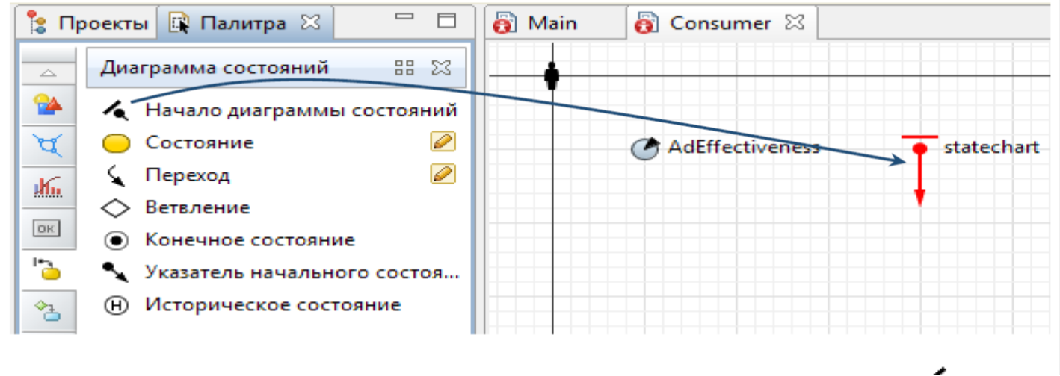
Рис. 19 – Добавление начала диаграммы состояний

AnyLogic отображает начало диаграммы состояний красным цветом. Это индикация того, что данный элемент не соединен ни с одним состоянием, и поэтому текущая диаграмма состояний считается незаконченной и неверно заданной.

Добавление первого состояния в диаграмму состояний потребителя
Перетащите элемент Состояние из палитры Диаграмма состояний в графический редактор и соедините его с началом диаграммы (рис. 20).

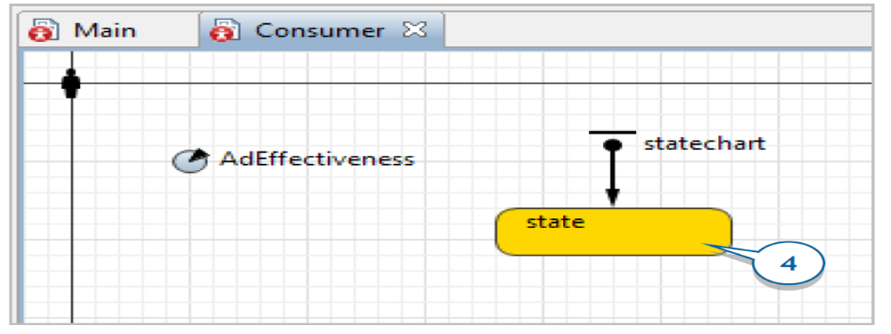
Рис. 20 - Добавление первого состояния

Выделите состояние в графическом редакторе и измените его свойства (рис. 21). Назовите состояние PotentialUser.

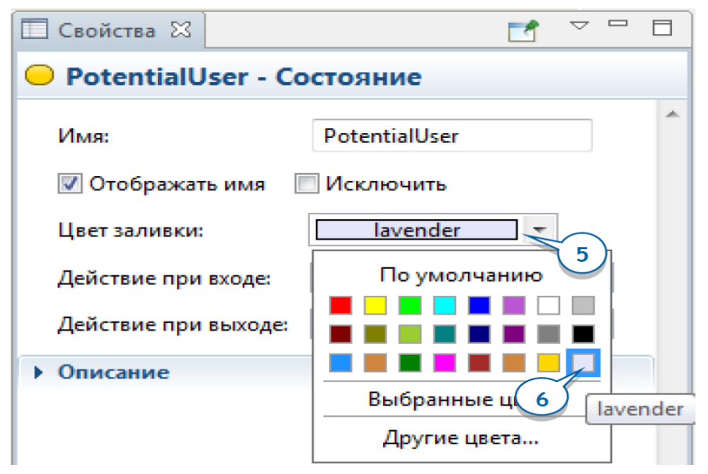
Рис. 21 - Добавление имени первого состояния

Введите следующий Java код в поле состояния Действие при входе (рис. 22):
shapeBody.setFillColor(lavender);
Функция setFillColor() является стандартной функцией фигуры, которая позволяет динамически изменять цвет заливки фигуры.

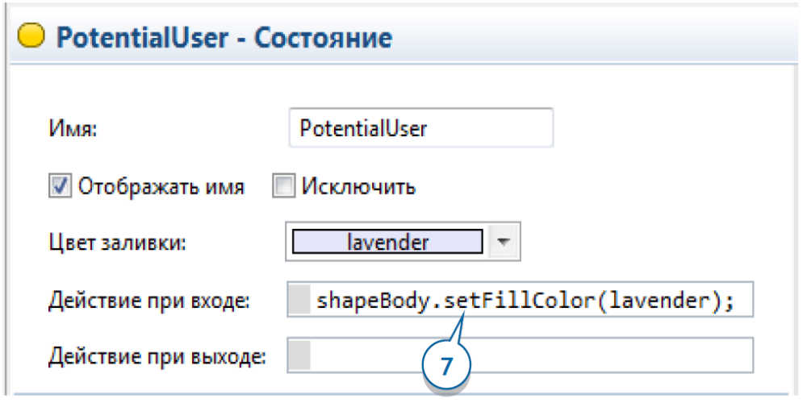
Рис. 22 - Ввод кода в поле состояния Действие при входе

Код, заданный в поле Действие при входе, будет выполнен в момент перехода потребителя в это состояние. Вызываемая здесь функция поможет понять, что произошла смена состояния потребителя, изменив цвет его фигуры анимации (рис. 23).

Используемая здесь shapeBody является именем фигуры анимации потребителя, выбранной ранее в мастере создания агентов.  Если раскрыть ветку Презентация типа агента Consumer в панели Проекты, то будет видна фигура shapeBody внутри группы person. | 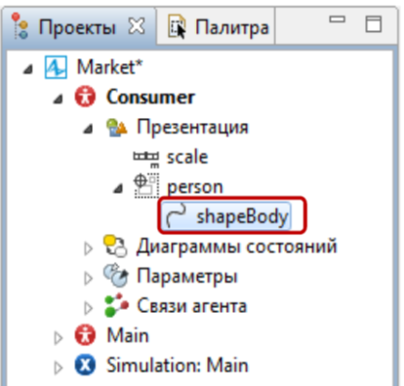  Рис. 23 - Фигура shapeBody внутри группы person

Добавьте еще одно состояние в диаграмму состояний потребителя
(рис. 24, 25):
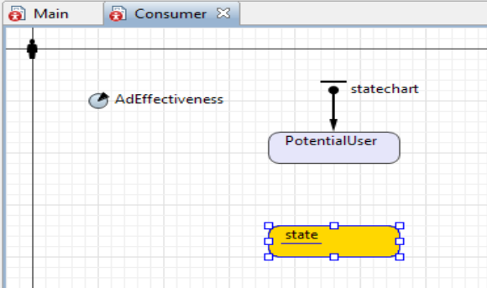

Рис. 24 – Добавление состояния User

Измените свойства этого состояния:
Имя: User
Цвет заливки: yellowGreen
Действие при входе: shapeBody.setFillColor(yellowGreen);

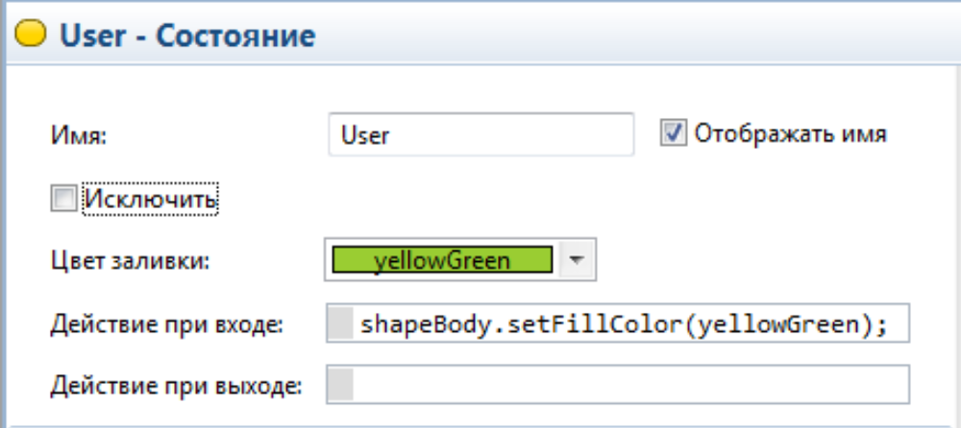
Рис. 25 – Добавление состояния User

Нарисуйте переход из состояния PotentialUser в состояние User
(рис. 26), чтобы промоделировать, как человек приобретает продукт (и становится его потребителем).

Для этого сделайте двойной щелчок мышью по элементу Переход в палитре Диаграмма состояний, затем щелкните сначала по состоянию PotentialUser, а потом по состоянию User.  Убедитесь, что переход соединяет состояния.  Если переход некорректно соединен, AnyLogic выделит его красным цветом.  Назовите переход Ad, потому что он представляет действие рекламы, от английского слова «advertizing».  Поставьте галочку в свойстве Отображать имя, чтобы имя перехода показывалось в графическом редакторе. | 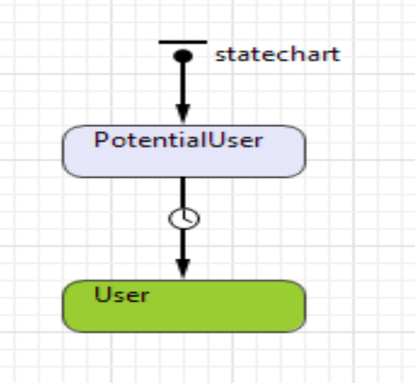  Рис. 26 - Переход из состояния PotentialUser в состояние User

Переход, ведущий из состояния PotentialUser в состояние User, будет моделировать процесс покупки продукта под воздействием рекламы.
В свойстве перехода Происходит выберите опцию С заданной интенсивностью. В появившемся поле Интенсивность введите имя переменной AdEffectiveness, а справа выберите единицы интенсивности срабатывания перехода - в день (рис. 27).
Значок перехода изменится в соответствии с типом срабатывания перехода.

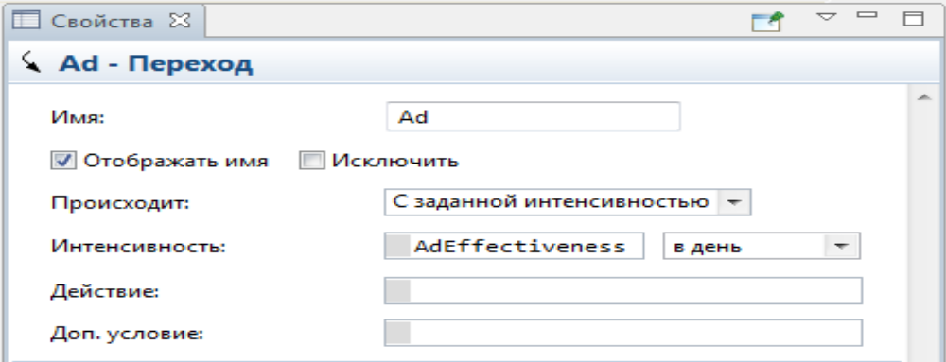
Рис. 27 – Свойства перехода Ad

Таблица 1 - Типы и описание переходов
По таймауту | Срабатывает после пребывания диаграммы в активном состоянии в течение заданного промежутка времени (таймаута) с момента перехода управления в это состояние. Таймаут может быть задан как определённым числом, так и стохастическим (случайным) выражением.
С заданной интенсивностью | Моделирует смену состояния через случайный промежуток времени в соответствии с заданным законом распределения.
При выполнении условия   | Переход срабатывает при выполнении заданного логического условия. Условие может зависеть как от текущего состояния данного агента, так и от состояний других объектов моделируемой системы. Условие проверяется только в моменты происхождения событий в системе.
При получении сообщения   | Реагирует на получение сообщений от других агентов. Сообщения чаще всего моделируют общение/взаимодействие агентов друг с другом. Если задать в свойствах перехода шаблон сообщения, то переход будет срабатывать только при получении сообщений, удовлетворяющих заданному шаблону.
По прибытию агента   | Срабатывает при прибытии агента в заданное место назначения.  Важно: переход данного типа будет срабатывать только в случае, если движение было начато вследствие вызова функции агента moveTo().

Модельное время. Единицы модельного времени
Модельное время – это виртуальное (моделируемое) время ("внутреннее" время "движка" AnyLogic). Модельное время никак не соотносится с реальным временем и часами на компьютере, хотя вы и можете выполнять модель с привязкой модельного времени к реальному.
Чтобы определить соотношение модельного времени ко времени реального мира, в котором существует моделируемая система, нужно задать единицы модельного времени.
Например, в пешеходных моделях, в качестве единиц модельного времени, как правило, используются секунды, в моделях производства и системах обслуживания – минуты, а в глобальных экономических, экологических или социальных моделях - месяцы или даже годы.

Запуск модели
Популяция агентов постепенно окрашивается в зеленый цвет (изменение, к которому приводит эффект рекламы), пока каждый потенциальный потребитель не купит продукт.
Когда в результате просмотра рекламы агент принимает решение о покупке продукта, его состояние User становится активным и выполняется Действие при входе этого состояния, меняющее цвет фигуры анимации этого агента на светло-зеленый (yellowGreen). Чем больше людей покупают продукт, тем больше появляется зеленых фигур анимации агентов (рис. 28).

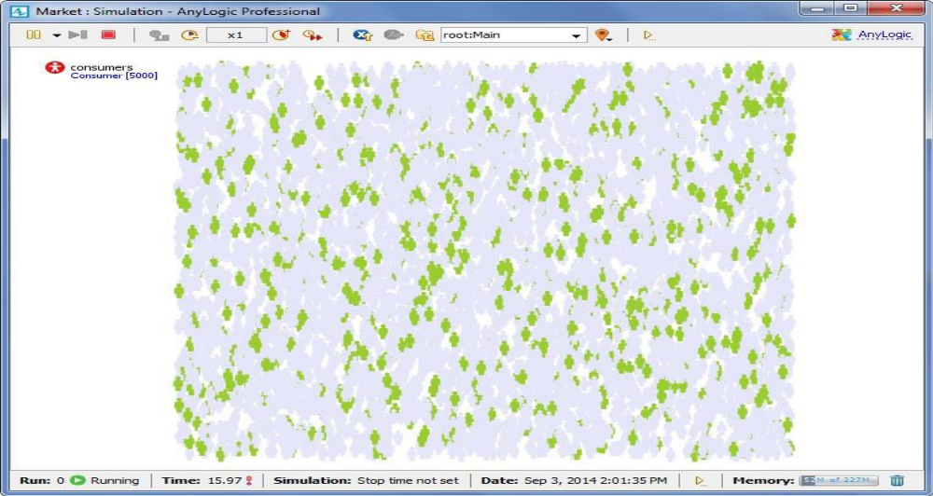
Рис. 28 – Результат запуска модели

Добавление графика для визуализации результатов моделирования

- Сначала зададим функцию, которая будет считать количество потенциальных потребителей (PotentialUser). Чтобы добавить новую функцию подсчета статистики по популяции агентов, откройте диаграмму агента Main, выделите популяцию агентов consumers и перейдите в раздел свойств Статистика.
- Щелкните по кнопке Добавить (рис. 29).

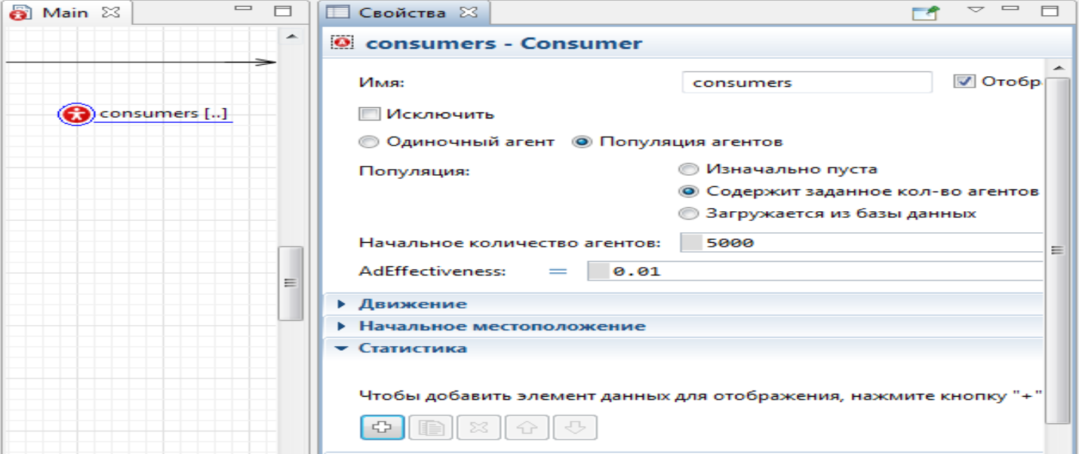
Рис. 29 - Раздел свойств Статистика популяции агентов consumers

3. Задайте функцию типа Кол-во, в поле Имя введите NPotential. Функция статистики типа количество проходит по всем агентам популяции и подсчитывает тех агентов, для которых выполняется заданное условие
(рис. 30).

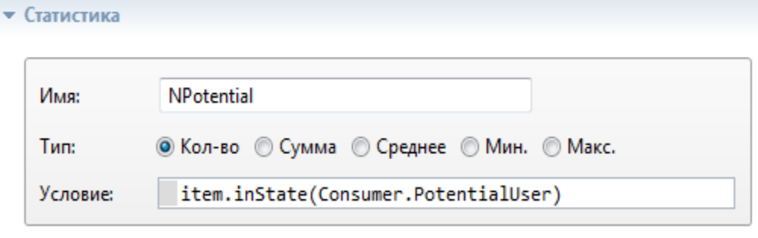
Рис. 30 – Задание условия для функции статистики

4. Введите item.inState(Consumer.PotentialUser) в качестве Условия функции:
- item - локальная переменная, предоставляющая доступ к агенту, проверяемому в данный момент в процессе итерирования по популяции.
- функция inState() проверяет, является ли для этого агента активным указанное состояние диаграммы состояний.
- PotentialUser – имя состояния. Поскольку оно имеет смысл для агента определенного типа, мы добавляем к имени префикс соответствующего типа агента - Consumer.
5. Задайте вторую функцию статистики для подсчета потребителей продукта (рис. 31). Назовите ее NUser. Пусть она считает количество агентов, для которых выполняется Условие item.inState(Consumer.User).

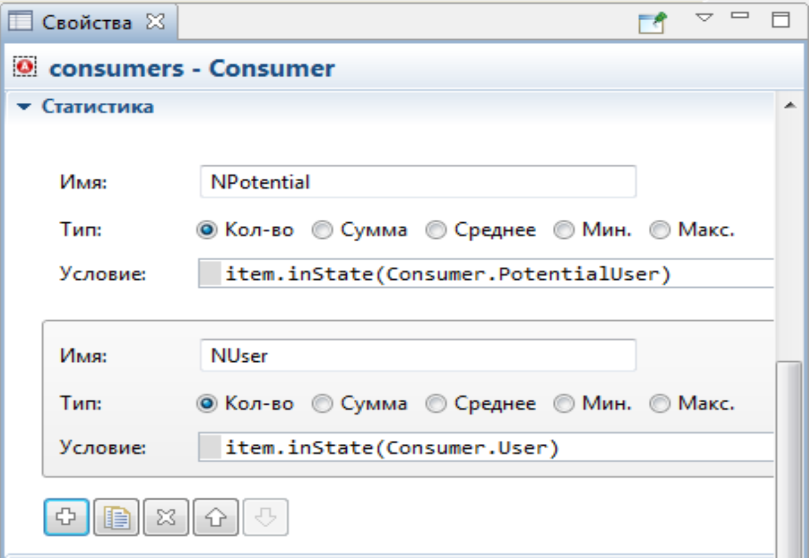
Рис. 31 – Задание функции NUser

6. Для добавления графика откройте палитру Статистика и перетащите элемент Временная диаграмма с накоплением из палитры на диаграмму Main (рис. 32).

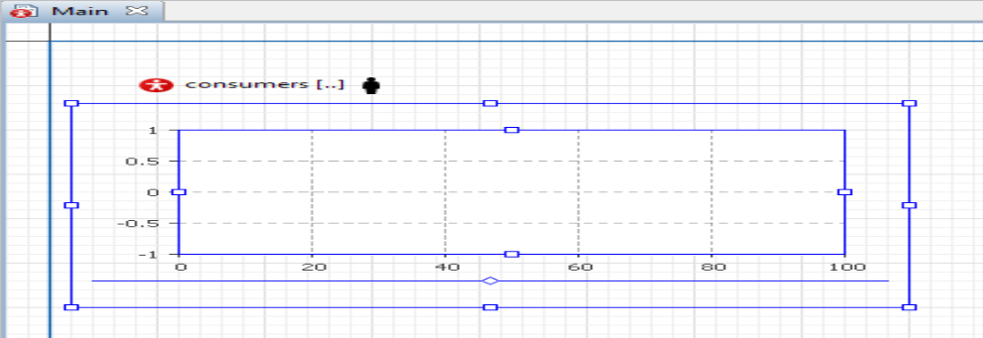
Рис. 32

7. В свойствах временной диаграммы с накоплением, щелкните по кнопке Добавить, чтобы указать, какую именно статистику будет отображать график (рис. 33).

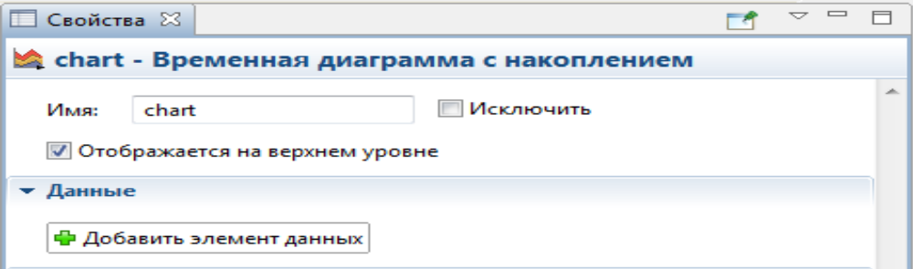
Рис. 33- Свойства временной диаграммы с накоплением

8. Измените свойства элемента данных следующим образом (рис. 34):
• Заголовок: Users – заголовок элемента данных.
• Цвет: yellowGreen
• Значение: consumers.NUser()
Здесь consumers - это имя популяции агентов, а NUser() - это функция сбора статистики, которую задали ранее.

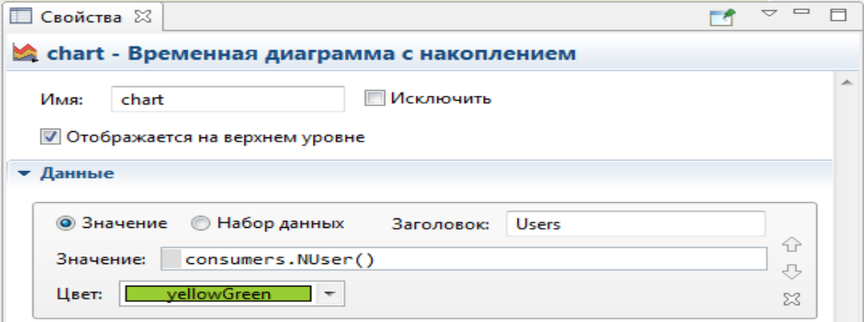
Рис. 34- Установка свойств временной диаграммы с накоплением

9. Добавьте еще один элемент данных (рис. 35):
- Заголовок: Potential users
- Цвет: lavender
- Значение: consumers.NPotential()

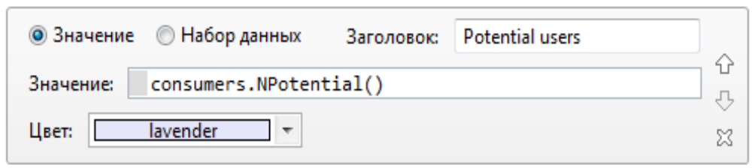
Рис. 35 - Добавление элемента данных Potential users

Подбор временного масштаба графика
- диаграммы, используемые для отображения динамики изменения значений во времени (временной график, временная диаграмма с накоплением, временная цветовая диаграмма), позволяют настраивать временной диапазон - интервал времени, для которого диаграмма отображает значения;
- если в процессе выполнения модели график напоминает приведенный на рисунке ниже (рис. 36), то будет нужно увеличить количество значений, отображаемых на графике или же уменьшить временной интервал графика.

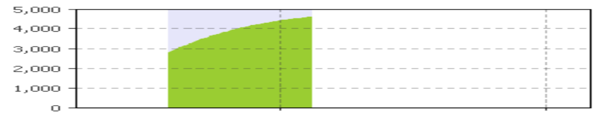
Рис. 36 - График

10. Перейдите в раздел свойств Масштаб и задайте Временной диапазон, равный 1 году (рис. 37).
11. Теперь задайте диапазон значений для оси Y графика. Так как график будет показывать статистику для популяции consumers, а потребителей в нашей модели 5000, установите Фиксированный тип Вертикальной шкалы и введите 5000 в поле До.

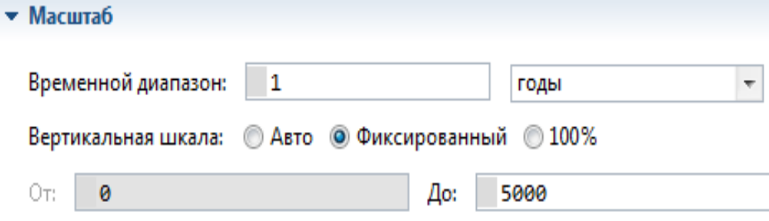
Рис. 37 – Задание параметров графика

12. Теперь, когда задан временной диапазон, изменим максимальное количество значений данных, отображаемых на графике. Перейдите в секцию Обновление данных (рис. 38) и введите 365 в поле Отображать до... последних значений.
Так как добавляется по одному значению каждый день, то это идеально подходит для временного диапазона длительностью в один год.

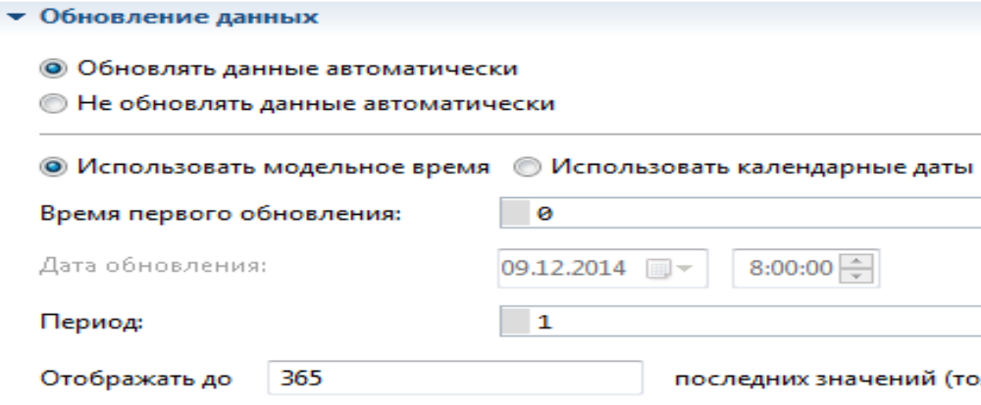
Рис. 38 – Обновление данных

13. Перейдите в секцию свойств графика Внешний вид (рис. 39)и выберите опцию Модельная дата (только дата) из списка Формат временной оси.

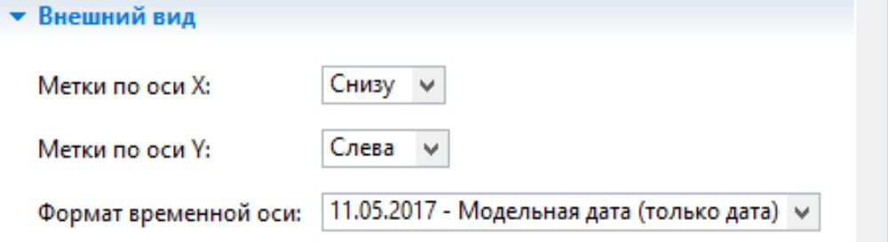
Рис. 39 - Секция свойств графика Внешний вид

14. На диаграмме Main, переместите вправо презентацию популяции агентов consumers (рис. 40).

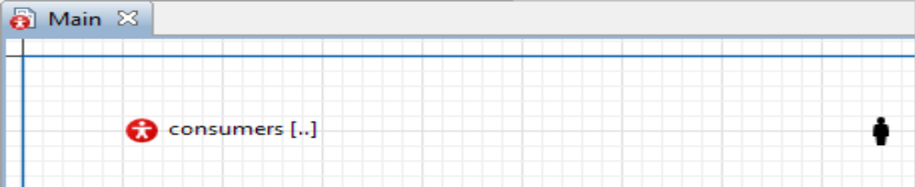
Рис. 40 – Диаграмма Main

15. Вид диаграммы после запуска представлен на рис. 41.

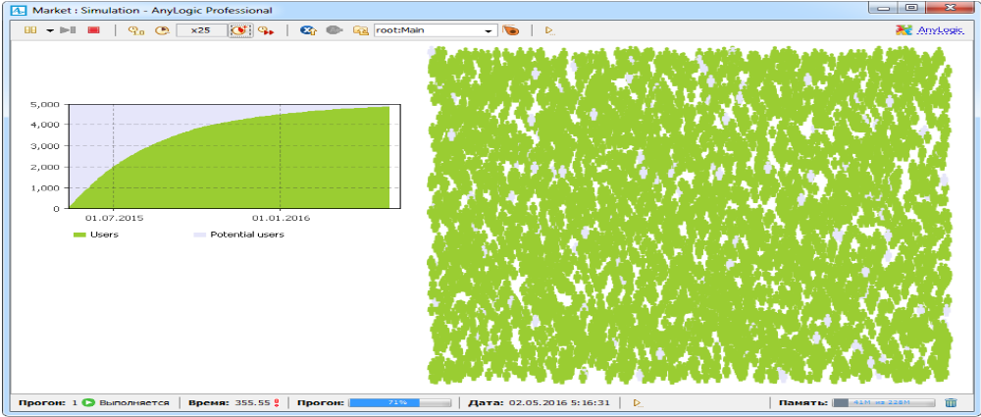
Рис. 41 - Вид диаграммы после запуска

Добавление эффекта рекомендаций

Промоделируем эффект, который оказывают на потенциальных потребителей положительные отзывы о продукте его владельцев.
В модели каждый человек в течение дня будет в среднем общаться с одним своим знакомым.
Во время общения друг с другом владельцы продукта могут повлиять на потенциальных потребителей. Зададим вероятность приобретения продукта потенциальным потребителем под воздействием общения с помощью параметра AdoptionFraction = 0.01.

Добавим два новых параметра: ContactRate (определяет интенсивность контактов) и AdoptionFraction (вероятность приобретения продукта после общения с пользователем этого продукта).
1. Откройте диаграмму типа агента Consumer, сделав двойной щелчок по элементу Consumer в панели Проекты.
2. Добавьте параметр - среднее количество контактов потребителя с другими людьми в течение дня. Перетащите элемент Параметр из палитры Агент на диаграмму агента Consumer.
3. Назовите параметр ContactRate.
4. В данной модели средняя интенсивность контактов равна 1контакту в день. Перейдите в свойства этого параметра и введите 1 в поле Значение по умолчанию.
5. Добавьте еще один параметр, AdoptionFraction (вероятность приобретения продукта после общения с пользователем этого продукта). В свойствах задайте Значение по умолчанию: 0.01.

Взаимодействие агентов
Чаще всего реализуется с помощью передачи сообщений. Агент может посылать сообщения какому-то определенному агенту или группе агентов. Для отправки сообщения вызываются специальные функции агента (самые популярные из них приведены ниже):
- sendToAll (msg) – агент отправляет сообщение msg всем другим агентам своей популяции.
- sendToRandom (msg) – агент отправляет сообщение msg одному случайно выбранному агенту из своей популяции.
- Send (msg, agent) – агент отправляет сообщение msg указанному агенту agent.
В модели сообщения будут посылать только те агенты, которые находятся в состоянии User. Лучшим способом задать действие, которое агент выполняет, не выходя из текущего состояния, является добавление внутреннего перехода.

6. Откройте диаграмму агента Consumer и измените размер состояния User, чтобы в него поместился внутренний переход, который будет добавлен (рис. 42).  7. Нарисуйте переход внутри состояния User, Для этого перетащите элемент Переход из палитры Диаграмма состояния внутрь состояния, чтобы начальная точка перехода расположилась на границе состояния. Затем поместите на границу состояния и конечную точку этого перехода. | 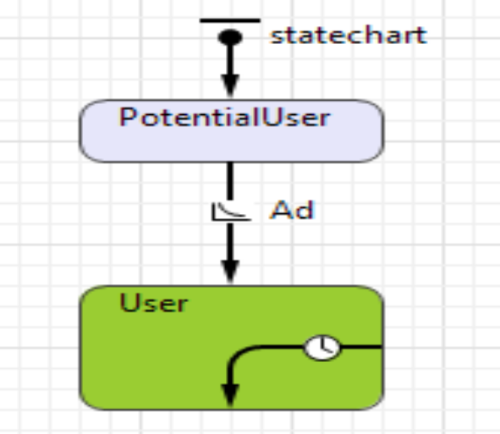  Рис. 42 – Добавление перехода внутри состояния User

Внутренние и внешние переходы отличаются по своей логике, поэтому убедитесь, что этот переход лежит полностью внутри состояния.
Внутренние переходы:
- внутренний переход располагается внутри состояния. Обе крайние точки такого перехода находятся на границе состояния;
- так как внутренний переход не выходит за границы состояния, то он не выводит диаграмму из этого состояния. При срабатывании такого перехода не выполняются ни действие При входе, ни действие При выходе этого состояния.

8. Измените свойства перехода. Этот переход будет происходить С заданной интенсивностью, равной значению параметра ContactRate. Назовите переход Contact и включите отображение имени этого перехода в графическом редакторе (рис. 43).
9. Укажите Действие, которое должно выполняться при срабатывании перехода: sendToRandom(«Buy»);
Создан циклический переход в состоянии User. Каждый раз, когда срабатывает этот переход, вызываемая функция sendToRandom(«Buy»); моделирует отправку этим потребителем сообщения “Buy” случайно выбранному агенту. Если агент, который получает сообщение, является потенциальным потребителем (то есть находится в состоянии PotentialUser), то текущим состоянием агента-получателя станет состояние User.

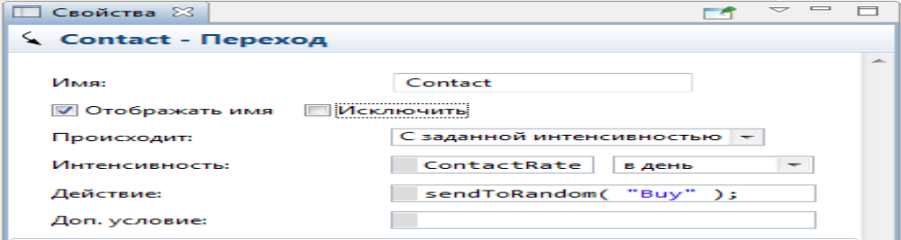
Рис. 43 – Создание перехода Contact

10. Нарисуйте еще один переход из состояния PotentialUser в состояние User и назовите его WOM. Этот переход будет моделировать покупку продукта в результате рекомендаций других людей (рис. 44).  11. Измените свойства перехода:  • в списке Происходит выберите При получении сообщения;  • в свойстве Осуществлять переход выберите При получении заданного сообщения;  • в поле Сообщение ниже введите сообщение "Buy";  • так как не каждый контакт приводит к новым продажам, то ограничим долю успешных контактов с помощью параметра AdoptionFraction. Задайте следующее Доп. условие перехода: randomTrue(AdoptionFraction) | 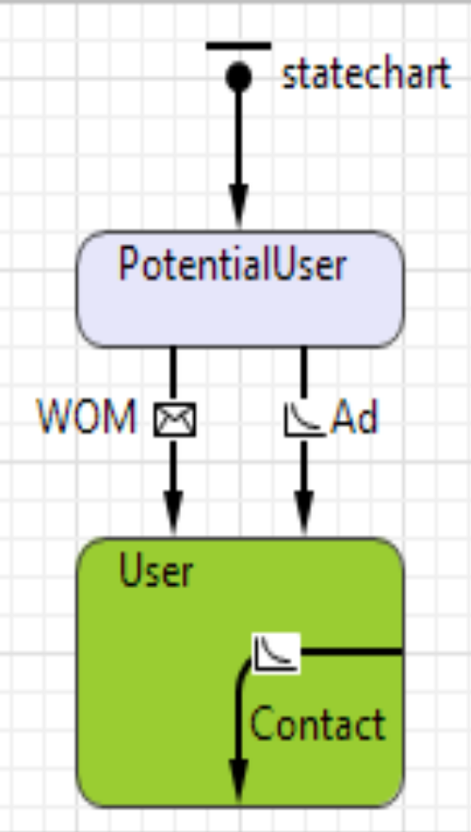  Рис. 44 – Создание перехода WOM

Дополнительные условия переходов (рис. 45):  - при переходе в простое состояние инициируются все исходящие переходы этого состояния, и диаграмма состояний начинает ждать, когда один из них произойдет;  - при происхождении события, ведущего к срабатыванию перехода, также оценивается дополнительное условие этого перехода. Если это условие выполняется, то тогда переход срабатывает.  Если агент-получатель является потенциальным потребителем (то есть, находится в состоянии PotentialUser), то это сообщение вызовет переход управления его диаграммы в состояние User. Если диаграмма состояний агента-получателя уже находится в состоянии User, то сообщение будет проигнорировано. | 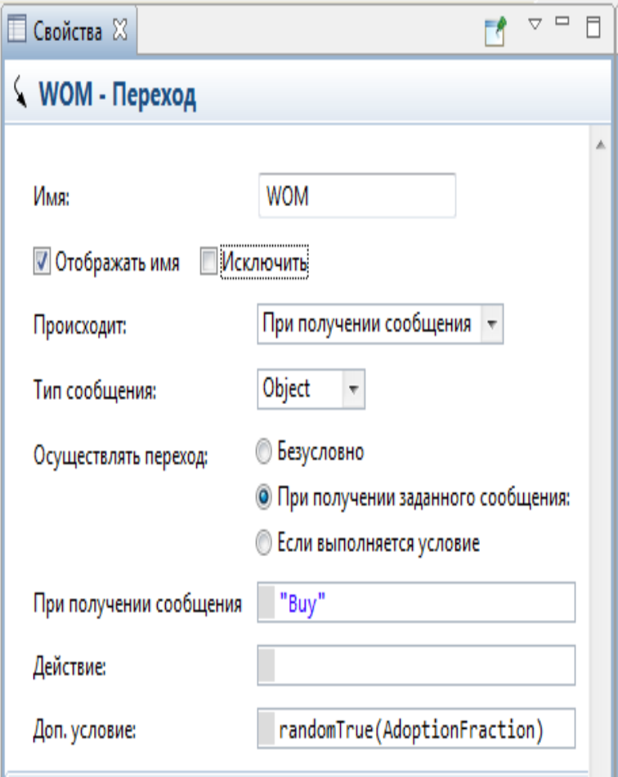  Рис. 45 – Дополнительное условие перехода WOM

Насыщение рынка теперь будет происходить быстрее, а график покажет известную S-образную кривую выхода нового продукта на рынок (рис. 46).

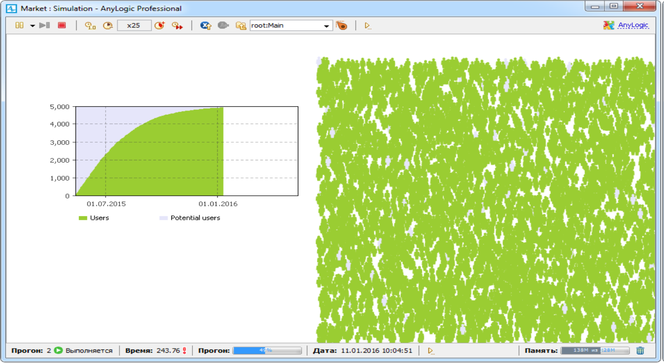
Рис. 46 - График

Учёт повторных продаж продукта

Допустим, что у рассматриваемого продукта ограниченный срок годности (или срок эксплуатации), равный шести месяцам. Когда потребитель больше не сможет пользоваться продуктом, ему понадобится замена продукта.
Смоделируем повторные покупки, предположив, что по истечении срока годности товара потребители вновь становятся потенциальными потребителями (агенты переходят из состояния User обратно в состояние PotentialUser).
1. Откройте диаграмму агента Consumer и добавьте на нее параметр DiscardTime (рис. 47).

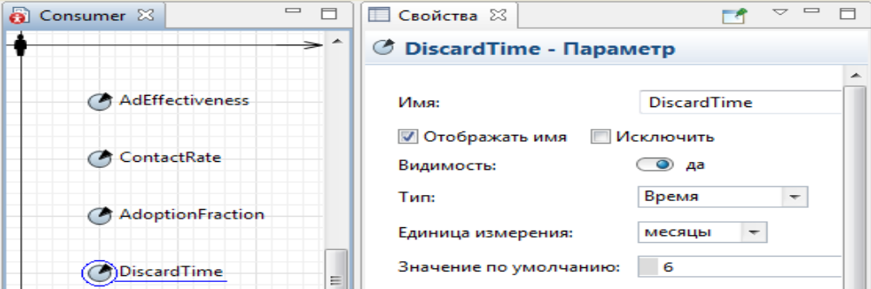
Рис. 47 - Добавление параметра DiscardTime

2. Этот параметр задает срок службы продукта. Выберите Время в качестве Типа параметра, затем выберите месяцы в списке Единица измерения и введите 6 в поле Значение по умолчанию.
3. Нарисуйте переход из состояния User в состояние PotentialUser, чтобы промоделировать истечение срока службы товара (рис. 48).

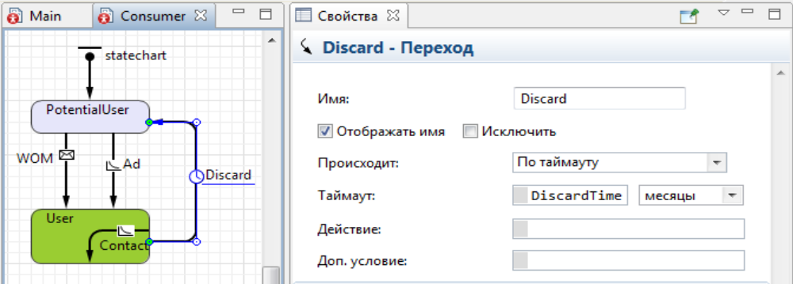
Рис. 48 - Добавление перехода из состояния User в состояние PotentialUser

4. Назовите переход Discard, пусть он срабатывает по таймауту, равному значению параметра DiscardTime. В списке справа от значения, выберите месяцы.

AnyLogic выделяет красным цветом переходы, не соединенные с состоянием (рис. 49). Чтобы понять, где именно допущена ошибка, выделите такой переход. Точки корректного соединения будут выделены зеленым цветом (рис. 50).
Если AnyLogic не подсвечивает зеленым точку соединения перехода и состояния, вам нужно вручную подвинуть эту точку на границу состояния, и тем самым исправить ошибку.

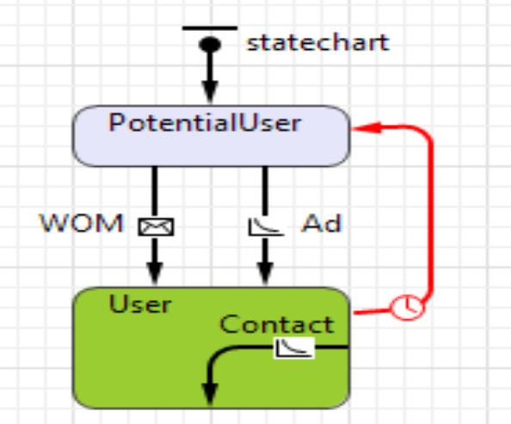  Рис. 49 - Переход, не соединенный с состоянием | 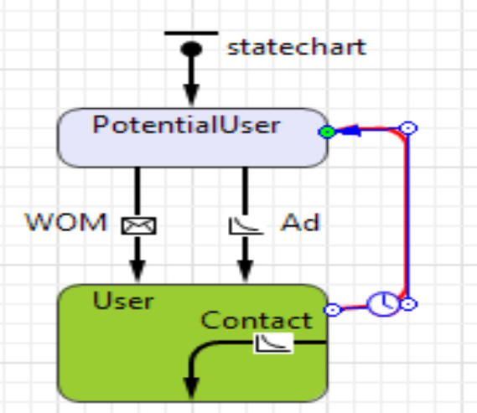  Рис. 50 – Корректный переход

5. Запустите модель. Можно заметить изменение динамики продаж продукта: по прошествии определенного времени рост насыщения рынка сменится локальным спадом (рис. 51).

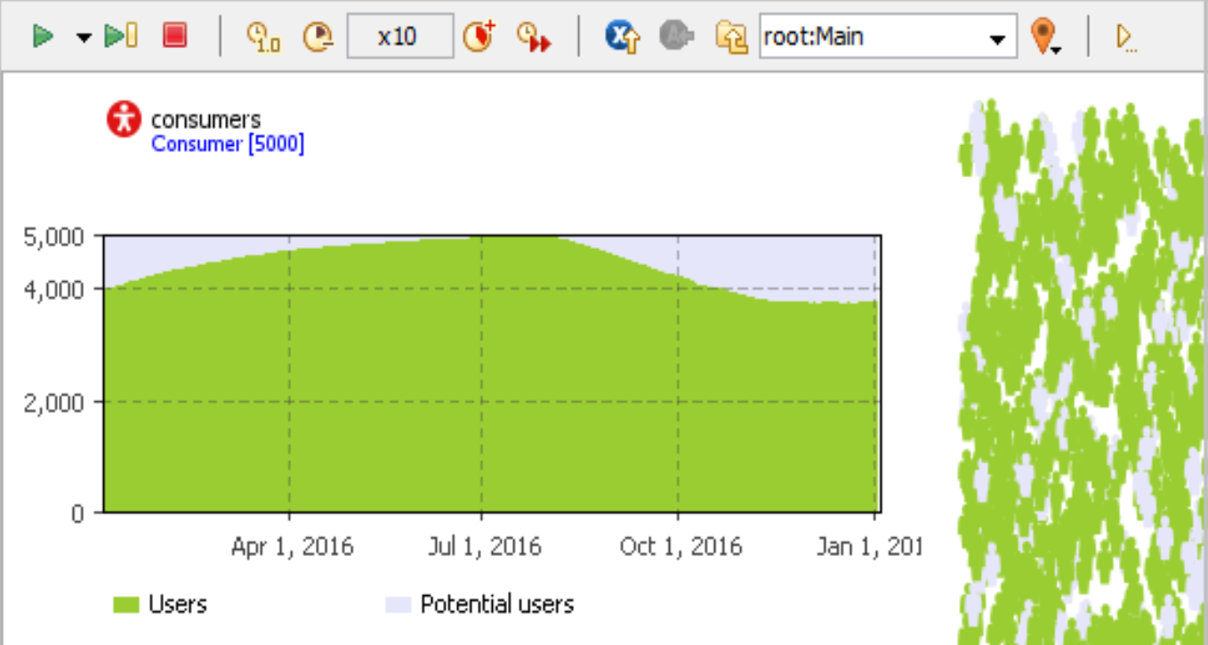
Рис. 51 – Результат запуска модели

Учёт времени доставки продукта

В текущей модели предполагается, что продукт всегда есть в наличии, и поэтому переход из состояния PotentialUser в состояние User происходит моментально.  Теперь усовершенствуем модель, добавив у потребителя еще одно состояние, которое будет соответствовать времени, проходящему с момента принятия решения о покупке продукта до момента появления товара в продаже и доставки его покупателю.  1. Подготовьте место для нового состояния между состояниями PotentialUser и User, перетащив состояние User вниз (рис. 52).  2. Отсоедините состояние User от переходов. Выделите переходы WOM и Ad и переместите их конечные точки выше, затем отсоедините переход Discard от состояния PotentialUser. Теперь эти переходы отображаются красным цветом (рис. 53).  3. Добавьте новое Состояние из палитры Диаграмма состояний в середину диаграммы состояний потребителя и назовите его WantsToBuy («хочет купить»). Потребители в этом состоянии решили купить продукт, но продукт пока еще не приобрели (рис. 54). | 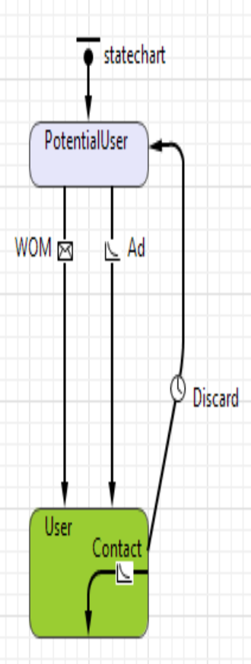  Рис. 52 - Подготовка место для нового состояния

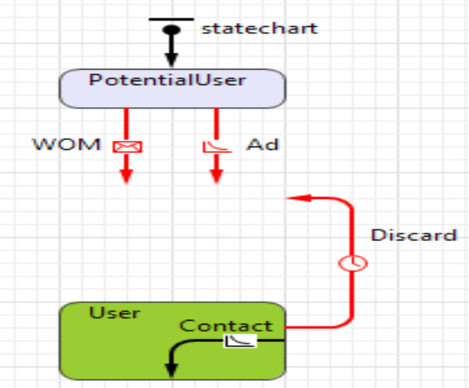  Рис. 53 – Отсоединение состояния User от переходов | 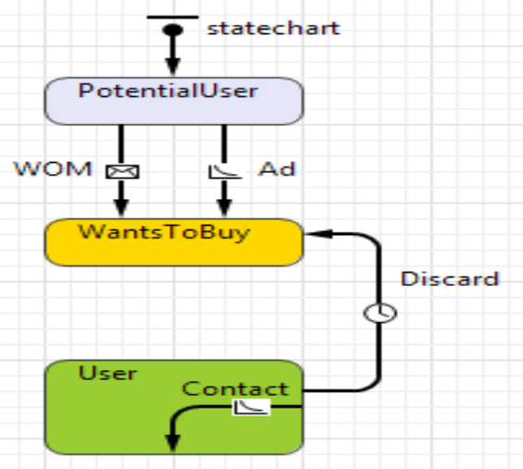  Рис. 54 - Добавление нового состояния WantsToBuy

4. Подсоедините переходы WOM, Ad, и Discard к среднему состоянию WantsToBuy.
5. Измените свойства состояния WantsToBuy (рис. 55):
Цвет заливки: gold Действие при входе: shapeBody.setFillColor(gold);

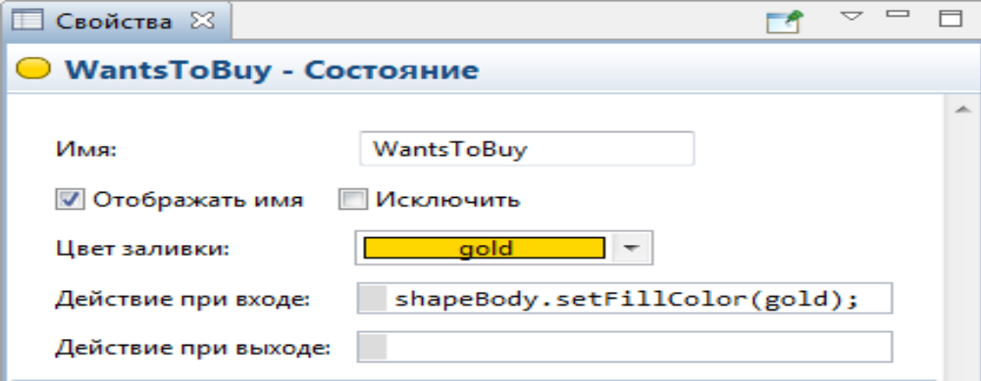
Рис. 55 - Изменение свойств состояния WantsToBuy

6. Добавьте переход из состояния WantsToBuy в состояние User, чтобы смоделировать доставку и, соответственно, покупку товара. Назовите этот переход Purchase  (рис. 56).  7. Предположим, что в среднем доставка продукта занимает два дня. Это означает, что наш агент перейдет в состояние User через два дня после момента перехода в состояние WantsToBuy.  Исходя из этого, задайте для перехода Purchase таймаут длительностью в 2 дня (рис. 57). | 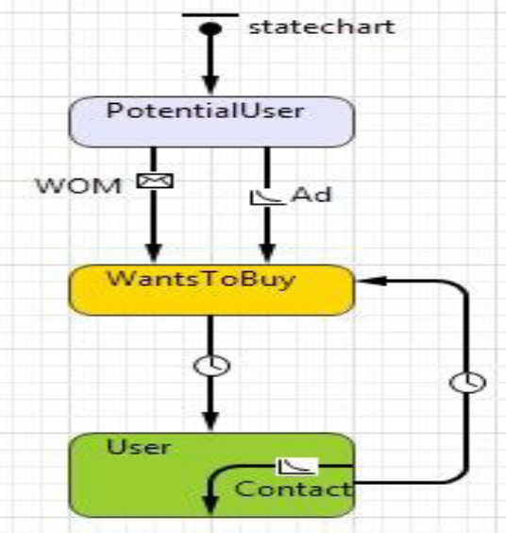  Рис. 56 – Добавление перехода Purchase

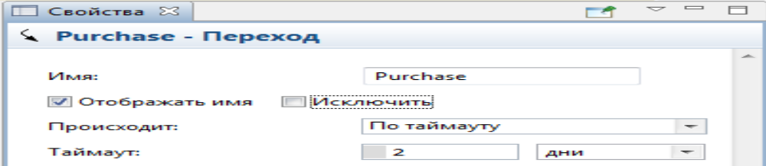
Рис. 57 – Свойства перехода Purchase

8. Создайте еще одну функцию сбора статистики, чтобы вести учет заявок на приобретение товара. Выделите популяцию consumers на диаграмме Main, перейдите в секцию свойств Статистика и добавьте новую функцию статистики с именем NWantToBuy и условием item.inState(Consumer.WantsToBuy).
9. Далее, на диаграмме Main, выделите график и добавьте еще один элемент данных для отображения, со значением consumers.NWantToBuy(), заголовком Want to buy и цветом gold (рис. 58).

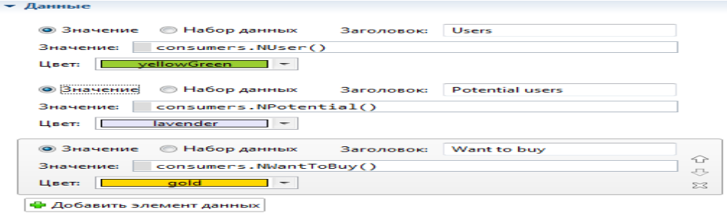
Рис. 58 - Добавление элемента consumers.NWantToBuy()

10. Переместите новый элемент данных в середину списка, чтобы во время моделирования график отображал категории на графике в следующем порядке: внизу - пользователи, затем - те, кто хочет прибрести продукт, и верхняя категория - потенциальные потребители продукта.
Для этого выделите секцию свойств элемента WantToBuy и затем щелкните по кнопке Вверх в правой части этой секции свойств (рис. 59).

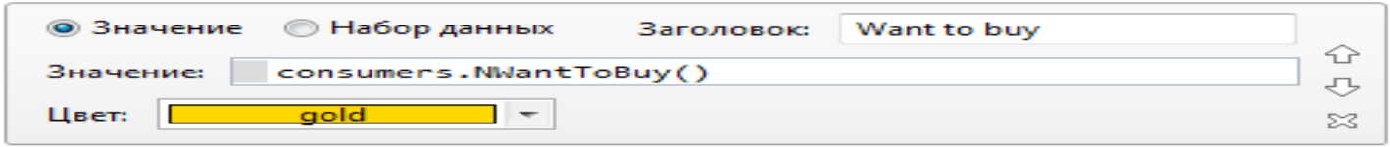
Рис. 59 – Изменение свойств элемента WantToBuy

Результат запуска модели представлен на рис. 60.

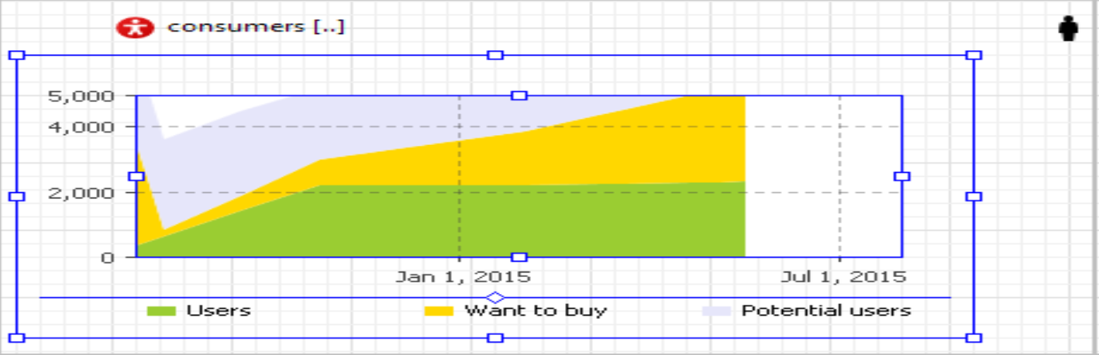
Рис. 60 - Результат запуска модели

Моделирование отказов от покупки товара

Учтём, что время, которое потребители согласны потратить на ожидание доставки товара, конечно. Если время доставки превысит предельно допустимое время ожидания, потребитель откажется от покупки.
Добавим на диаграмму Main два параметра, задающих максимальное время доставки товара (25 дней) и максимальное время ожидания доставки
(7 дней) соответственно.
1. Откройте диаграмму Main.
2. Передвиньте холст графического редактора вправо, чтобы расположить элементы за пределами видимой области окна модели:
- чтобы передвинуть холст графического редактора, нажмите правую кнопку мыши в редакторе и перемещайте мышь, не отпуская кнопку (рис. 61);
- синяя прямоугольная рамка на диаграмме Main очерчивает границы окна модели.

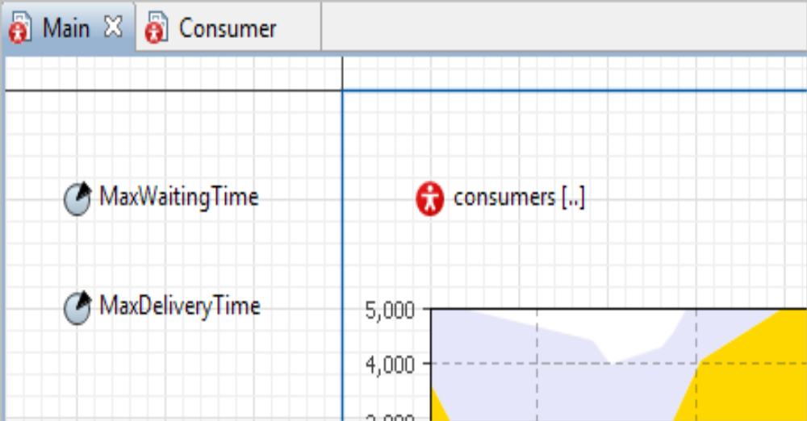
Рис. 61 – Смещение холста графического редактора

3. Создайте параметр MaxWaitingTime (рис. 62) - задает максимальное время, в течение которого потребитель готов ждать доставки продукта (в нашем случае - семь дней). | 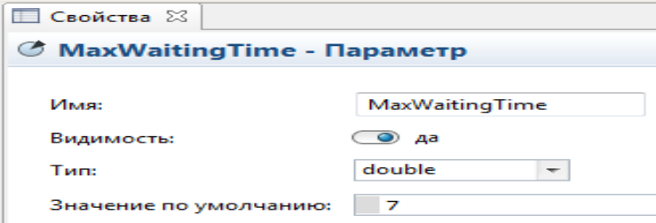  Рис. 62 - Создание параметра MaxWaitingTime
4. Другой параметр, MaxDeliveryTime, задает максимально возможное время доставки товара. Поскольку нужно учесть специфику работы определенных отечественных служб доставки, зададим значение этого параметра равным 25 дням (рис. 63). | 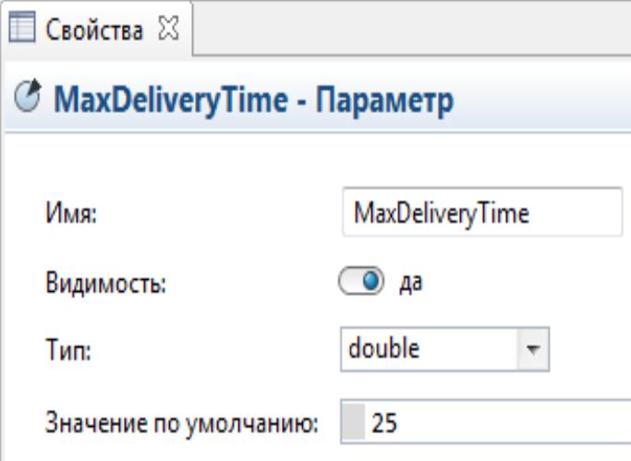  Рис. 63 - Создание параметра MaxDeliveryTime

5. Зададим треугольное распределение вероятностей для задания времени ожидания. Откройте диаграмму агента Consumer и выделите переход Purchase.
Для изменения значения таймаута (рис. 64), по которому срабатывает переход. воспользуемся мастером выбора функций распределения, который вставит вызов функции в поле свойства перехода. Чтобы заменить текущее значение поля Таймаут, выделите его мышью.

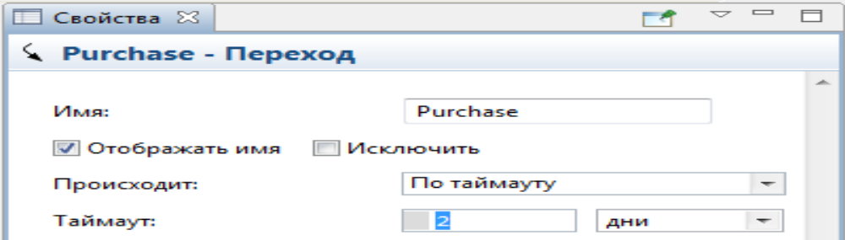
Рис. 64 - Изменение значения таймаута

6. Щелкните по кнопке панели управления Выберите распределение вероятностей…(рис. 65).

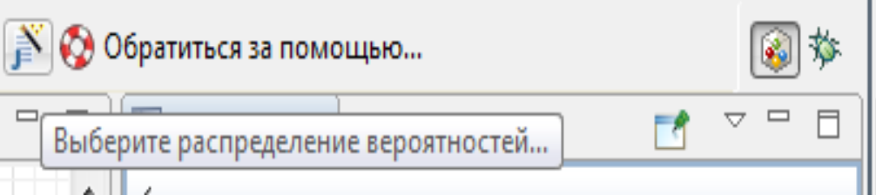
Рис. 65 - Кнопка панели управления Выберите распределение вероятностей…

7. Откроется окно Мастера выбора распределения вероятностей
(рис. 66).

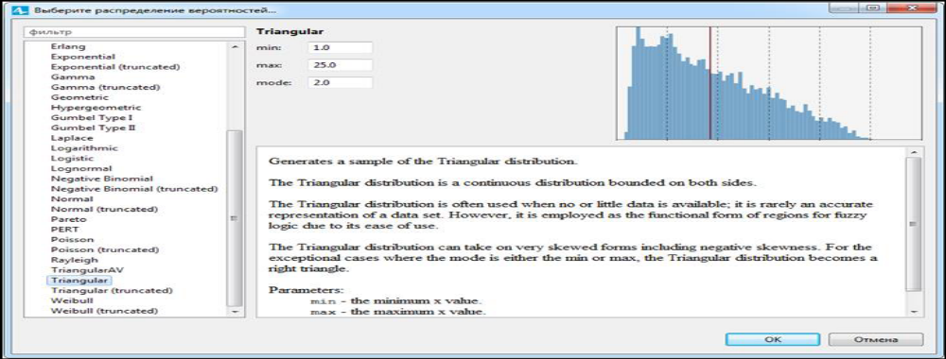
Рис. 66 - Окно Мастера выбора распределения вероятностей

8. Диалоговое окно Выберите распределение вероятностей позволяет выбрать одну из поддерживаемых AnyLogic функций распределения вероятностей. Выберите функцию Triangular в расположенном слева списке. Введите в поля параметров min, max и mode значения 1, 25 и 2 соответственно.
9. В поле задания значения таймаута будет автоматически вставлено выражение triangular(1, 25, 2).
Изменим эту строку на выражение
triangular(1, main.MaxDeliveryTime, 2)
Здесь мы используем префикс main, чтобы получить доступ к агенту Main из агента Consumer.

10. Нарисуйте переход под названием CantWait, который выходит из состояния WantsToBuy и ведет в состояние PotentialUser. Этот переход моделирует то, как потребитель отказывается от покупки товара ввиду его долгого отсутствия. В результате диаграмма состояний агента Consumer будет выглядеть, как представлено на рис. 67.

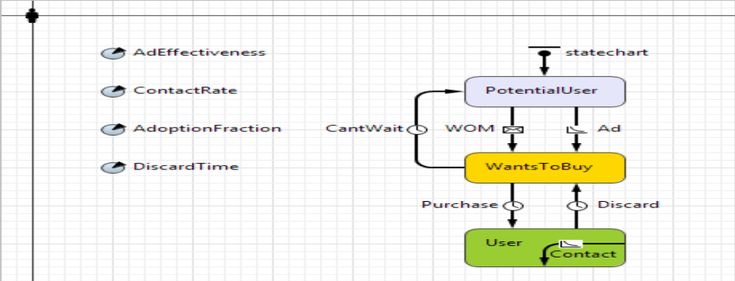
Рис. 67 - Диаграмма состояний агента Consumer

11. Измените свойства перехода, задав его Таймаут равным triangularAV(main.MaxWaitingTime, 0.15) дней (рис. 68).

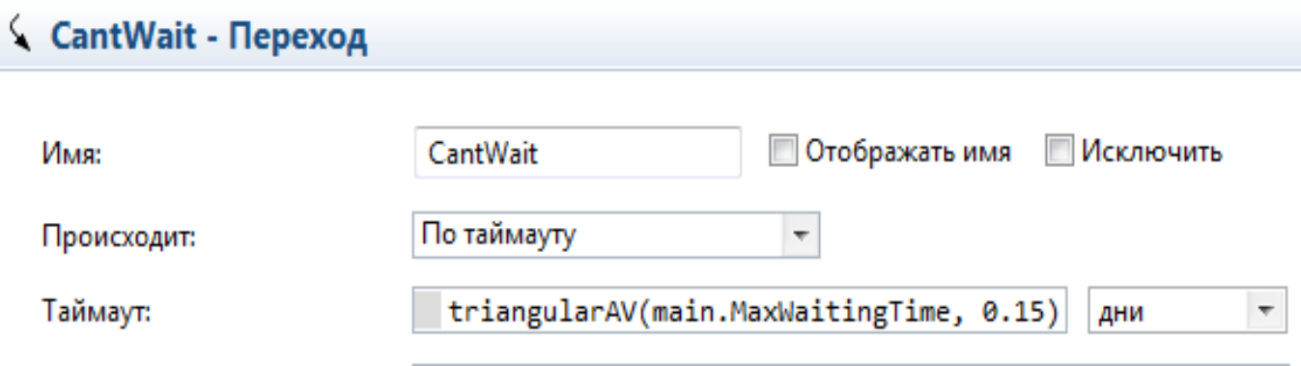
Рис. 68 - Изменение свойств перехода CantWait

17. Запустите модель и понаблюдайте за ее поведением (рис. 69). Изменяя максимальное время ожидания и максимальное время доставки, можно оценить влияние этих изменений на поведение потребителей и состояние рынка.

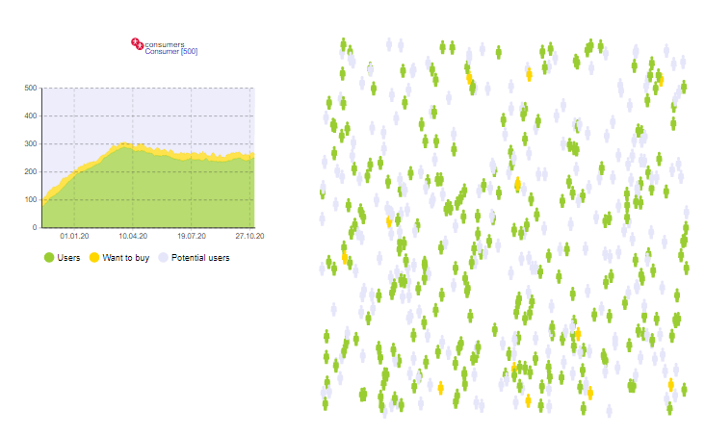
Рис. 69 - Анимация

